H. CONGRESO DEL ESTADO DE CHIHUAHUA.
P R E S E N T E.-

C. ILSE AMÉRICA GARCÍA SOTO, BENJAMÍN CARRERA CHÁVEZ, EDIN CUAUHTÉMOC ESTRADA SOTELO, LETICIA ORTEGA MÁYNEZ, ÓSCAR DANIEL AVITIA ARELLANES, ROSANA DÍAZ REYES, GUSTAVO DE LA ROSA HICKERSON, MAGDALENA RENTERÍA PÉREZ, MARÍA ANTONIETA PÉREZ REYES, DAVID ÓSCAR CASTREJÓN RIVAS, en nuestro carácter de Diputados de la Sexagésima Séptima Legislatura del H. Congreso del Estado de Chihuahua, e integrantes del Grupo Parlamentario de MORENA con fundamento en lo que disponen los artículos 75, 167, fracción I y 169, todos de la Ley Orgánica del Poder Legislativo; artículo 2, fracción IX del Reglamento Interior y de Prácticas Parlamentarias del Poder Legislativo, comparezco ante esta honorable asamblea a fin de presentar Iniciativa con Propuesta de Declaración de la ruta y paisaje Paquimé-El Pueblito como Patrimonio Cultural Inmaterial, lo anterior con sustento en los siguientes antecedentes, descripción de la zona y exposición de motivos:

ANTECEDENTES:

Con fecha 23 de marzo de 2023 este honorable cuerpo colegiado tuvo a bien aprobar por unanimidad el Dictamen CTC/13/2023 mediante el cual se reforman y adicionan diversas disposiciones de la Ley para la Protección del Patrimonio Cultural, así como de la Ley Orgánica del Poder Legislativo, ambos ordenamientos jurídicos del Estado de Chihuahua, en lo relativo al proceso de declaratoria de un bien como Patrimonio Cultural. Motivados por este Decreto creemos de suma importancia iniciar el procedimiento que ahí se menciona para dar paso a la Declaratoria de Patrimonio Cultural de la zona arqueológica más importante del norte del País: Paquimé.

Con fecha 09 de enero de 2023 presenté una iniciativa bajo el Asunto 1626, que contenía una proposición con carácter de punto de acuerdo, a fin de exhortar al Instituto Nacional de Antropología e Historia, a la Escuela de Antropología e Historia del Norte de México, a las Secretarías de Cultura y de Turismo del Estado y al H. Ayuntamiento del Municipio de Casas Grandes, para que exploren la posibilidad de extender el territorio de protección de la zona arqueológica de Paquimé.

En la exposición de este tema argumentaba la necesidad de aumentar el fundo de protección de la zona arqueológica que conecta no sólo Paquimé, sino el espacio denominado como El Pueblito, como una zona de protección arqueológica fundamental del Chihuahua Prehispánico.

Sin embargo, esta propuesta se desechó con 6 votos en contra de las y los Legisladores que ocupan la Diputación Permanente, y sin un argumento del porqué se rechazó dicha propuesta, fue rechazado el acuerdo.

Investigando las razones de la negativa directa y sin discusión, quiero asumir que se debió a que ellos tenían de conocimiento que se estaría por aprobar el procedimiento idóneo para la declaratoria de la zona de protección del patrimonio cultural.

Pues bien, a partir de esa fecha, entré en contacto con los pobladores de Casas Grandes para ir explorando la posibilidad de Declarar esta zona como patrimonio cultural prehispánico del Estado, así como con autoridades del Instituto Nacional de Antropología e Historia, tanto en su sede en la ciudad de México, como en la delegación estatal.

En el proceso de diálogo con la ciudadanía, descubrimos que justo la zona que solicitamos se proteja tiene ciertas irregularidades. A decir de los habitantes de Casas Grandes existen algunas personas que se dicen ser propietarios particulares de la zona de amortización protegida que pretenden urbanizar los terrenos aledaños a la zona protegida. Es decir, existen particulares que pretenden fraccionar en terrenos prohibidos y protegidos.

En este sentido, descubrimos que efectivamente existen propietarios privados que pretenden urbanizar, bajo el argumento de que el municipio de Casas Grandes en la administración 2018-2021 enajenó ilegalmente esos terrenos.

En la investigación se descubrió, que ya la presidencia municipal actual de Casas Grandes había hecho una suspensión en meses pasados de una maquinaria que pretendía realizar trabajos en la zona con la intención de construir 80 casas habitación.

Sin embargo, estos terrenos no tienen uso de suelo comercial ni habitacional de acuerdo con el plan municipal de desarrollo, ya que el uso de suelo en esa zona es para recreación y ecológico, por lo que no se pueden expedir permisos de construcción, así como se tiene proyectado la creación de un caminador y un parque ecológico, como forma de resguardo de la zona, y para la atracción del turismo.

Una vez que nos dimos cuenta de ese hecho, dimos vista al INAH para que iniciara el procedimiento legal, así como para establecer un proceso de defensa de Paquimé, al que queremos invitar a todos los legisladores, haciendo eco del movimiento #MiPatrimonioNoSeVende se ama y se defiende.

Como parte de esta estrategia de defensa de nuestro patrimonio prehispánico, es que presentamos, con fundamento en el artículo 74 y 79 bis de la Ley para la Protección del Patrimonio Cultural del Estado de Chihuahua, la presente iniciativa para que se Declare Patrimonio Cultural Inmaterial la ruta ancestral y paisajística del complejo Paquimé-El Pueblito comprendida por el sendero y vista que va de Paquimé, el corredor al cerro Moctezuma y la zona arqueológica del Pueblito, con la siguiente:

DESCRIPCIÓN DE LA ZONA.

La zona a declarar sería el complejo paisajístico y la ruta cultural que va desde la zona arqueológica Paquimé, incluida su zona de amortización, a través de un corredor al Cerro Moctezuma correspondiente a 8 kilómetros que va del vestigio arqueológico denominado montículo de la Serpiente, hacia la zona denominada como Atalaya dentro del complejo arqueológico el Pueblito, en el Cerro Moctezuma, incluyendo con ello la protección del patrimonio paisajístico del Complejo Paquime-Cerro Moctezuma.

Este complejo se encuentra localizado en las siguientes coordenadas 30°22'01" de latitud norte y 107°56'49" de longitud oeste, con una superficie total de 146 hectáreas, 72 áreas y 80 centiáreas, acotada por los siguientes linderos:

La poligonal inicia, del vértice 1 al vértice 2 con rumbo N 89°49' E y una distancia de 126.02 metros sobre el camino que comunica al barrio de Montezuma, del pueblo de Casas Grandes, con el rancho de Anchondo. El vértice 3 con rumbo N 28°59' E y una distancia de 69.23 metros sobre la cerca de postes y alambre que pasa junto al "jaguey". El vértice 4 con rumbo N 65°18' E y una distancia de 53.44 metros sobre la cerca que sigue el borde poniente de la "acequia del monte". El vértice 5 con rumbo N 5°57'W y una distancia de 103.70 metros sobre la cerca que bordea la orilla poniente de la "acequia del monte". El vértice 6 con rumbo N 14°32' E y una distancia de 188.57 metros sobre la orilla de la "acequia del monte". El vértice 7 con rumbo N 21°31' W y una distancia de 214.37 metros sobre la orilla poniente de la "acequia del monte". El vértice 8 con rumbo N 58°29' W y una distancia de 91.17 metros sobre la misma cerca que bordea la "acequia del monte". El vértice 9 con rumbo N 50°03' W y una distancia de 43.89 metros sobre la cerca que sigue la orilla poniente de la "acequia del monte". El vértice 10 con rumbo N 28°52' W y una distancia de 12.72 metros sobre la cerca que bordea la "acequia del monte". El vértice 11 con rumbo N 24°13' W y una distancia de 273.21 metros sobre la cerca que intersecta la orilla poniente de la "acequia del monte" y el camino que conecta el barrio Montezuma del pueblo de Casas Grandes, con el rancho de Anchondo. El vértice 12 con rumbo N 1°16' E y una distancia de 186.95 metros sobre la cerca que bordea la "acequia del monte". El vértice 13 con rumbo N 29°26' W y una distancia de 219.64 metros sobre la cerca que sigue la orilla poniente de la "acequia del monte". El vértice 14 con rumbo N 9°29' W y una distancia de 92.55 metros sobre la orilla de la "acequia del monte". El vértice 15 con rumbo N 20°08' W y una distancia de 99.28 metros sobre la orilla poniente de la misma "acequia del monte". El vértice 16 con rumbo N 12°20' W y una distancia de 170.88 metros sobre la cerca que bordea la "acequia del monte". El vértice 17 con rumbo N 31°52' E y una distancia de 31.87 metros sobre la cerca que bordea la "acequia del monte" justo donde ésta cambia bruscamente su dirección hacia el poniente. El vértice 18 con rumbo N 80°57' W y una distancia de 74.00 metros sobre la misma cerca que sigue la "acequia del monte", aquí nuevamente cambia su dirección siguiendo un rumbo NW. El vértice 19 con rumbo N 26°38' W y una distancia de 72.49 metros sobre la cerca que bordea la "acequia del monte" siguiendo a partir de este punto una dirección NE. El vértice 20 con rumbo N 42°17' E y una distancia de 55.97 metros sobre la "acequia del monte". El vértice 21 con rumbo N 20°21' E y una distancia de 118.92 metros sobre la misma "acequia del monte". El vértice 22 con rumbo N 33°36' E y una distancia de 125.82 metros sobre la "acequia del monte". El vértice 23 con rumbo N 51°35' E y una distancia de 165.40 metros sobre la intersección de una cerca alambrada con la "acequia del monte". El vértice 24 con rumbo N 59°44' E y una distancia de 92.43 metros sobre la "acequia del monte". El vértice 25 con rumbo N 16°12' E y una distancia de 25.92 metros sobre la "acequia del monte" a escasos metros antes de la intersección de ésta con el arroyo "Los Mimbres". El vértice 26 con rumbo N 80°08' E y una distancia de 279.79 metros sobre la margen meridional del arroyo "Los Mimbres" el cual a partir de la década de los años ochenta ha sufrido una modificación en su curso. El vértice 27 con rumbo N 74°44' E y una distancia de 236.77 metros sobre la margen meridional de el mismo arroyo "Los Mimbres". El vértice 28 con rumbo N 62°05' E y una distancia de 194.60 metros sobre la intersección de el arroyo "Los Mimbres" con la denominada "acequia madre". El vértice 29 con rumbo N 31°14' W y una distancia de 89.44 metros sobre la orilla poniente de la "acequia madre". El vértice 30 con rumbo N 81°56' W y una distancia de 41.81 metros sobre la misma orilla poniente de la "acequia madre". El vértice 31 con rumbo N 43°35' W y una distancia de 30.12 metros sobre la orilla poniente de la "acequia madre". El vértice 32 con rumbo N 55°17' W y una distancia de 164.44 metros sobre la intersección de una cerca y la orilla poniente de la "acequia madre". El vértice 33 con rumbo N 63°18' W y una distancia de 67.78 metros sobre la orilla poniente de la "acequia madre". El vértice 34 con rumbo N 48°33' W y una distancia de 77.22 metros sobre la misma orilla poniente de la "acequia madre". El vértice 35 con rumbo N 42°47' W y una distancia de 127.22 metros sobre la orilla poniente de la "acequia madre". El vértice 36 con rumbo N 69°38' W y una distancia de 110.83 metros sobre la orilla poniente de la "acequia madre" unos cuantos metros antes de la intersección donde ésta recibe uno de sus colectores o afluentes. El vértice 37 con rumbo S 81°18' W y una distancia de 180.90 metros sobre el camino que comunica al barrio de Montezuma del pueblo de Casas Grandes. El vértice 38 con rumbo N 26°27' W y una distancia de 89.15 metros sobre la cerca del camino que comunica al barrio de Montezuma del pueblo de Casas Grandes. El vértice 39 con rumbo N 30°31' W y una distancia de 343.12 metros sobre la cerca que une los dos caminos que comunican indistintamente al barrio de Montezuma del pueblo de Casas Grandes. El vértice 40 con rumbo S 58°41' W y una distancia de 169.82 metros sobre un punto intermedio entre el camino que comunica al barrio de Montezuma del pueblo de Casas Grandes y la terracería que sirve de acceso al sitio arqueológico. El vértice 41 con rumbo S 54°31' W y una distancia de 544.56 metros a unos metros de la barda limítrofe del "Instituto Cultural del Noroeste". El vértice 42 con rumbo S 17°35' E y una distancia de 998.08 metros cruzando el arroyo "Los Mimbres" sobre la intersección de una cerca de postes y alambre. El vértice 1 con rumbo S 16°43' E y una distancia de 1852.88 metros en línea diagonal al camino que comunica al barrio de Montezuma del pueblo de Casas Grandes con el rancho de Anchondo, cruzando en su trayecto tres corrientes intermitentes, entre ellas el arroyo "La Mole", que van a desembocar a la "acequia del monte". En el vértice 1 se cierra el trazo de la poligonal.

En cuanto al Cerro Moctezuma este se encuentra en Latitud 30° 18' 55" N
Longitud 107° 59' 51" W, con Lat/Long (dec): 30.31528,-107.9975.

Lo anterior a fin de preservar la ruta inmaterial y su vista paisajística, debido a que los Paquimeítas tenían una ventana en el Mónticulo a los Héroes, en Paquimé, 'cortada' en forma diagonal en una de las paredes, para mantener un vigía constantemente mirando hacia el cerro Moctezuma.

En este tenor, el proceso de protección del patrimonio inmaterial de la ruta y paisajístico, llevó a que dentro del Complejo arqueológico, en el diseño arquitectónico del Museo de sitio de las Culturas del Norte, se construyera toda su estructura a partir de la vista monumental al cerro Moctezuma, mediante la estructura conocida como el 'Patio Cañón'

RUTA ANCESTRAL SENDERO PAQUIMEITA: PAQUIMÉ-EL PUEBLITO

PAQUIMÉ Y EL CERRO MOCTEZUMA

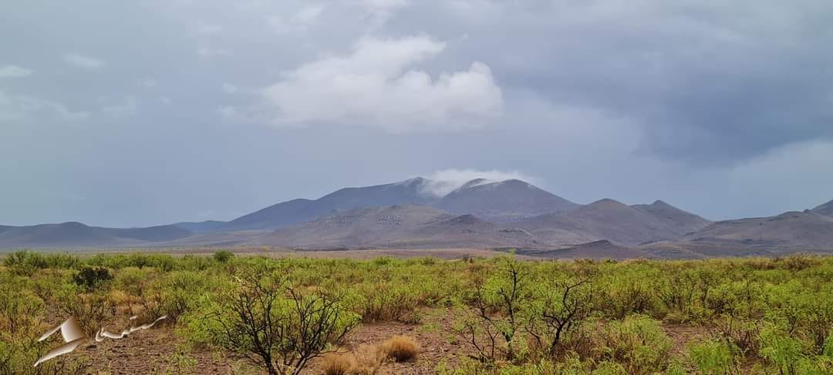

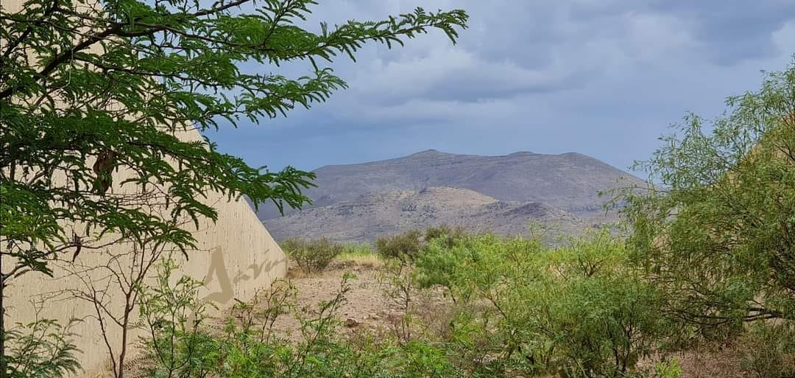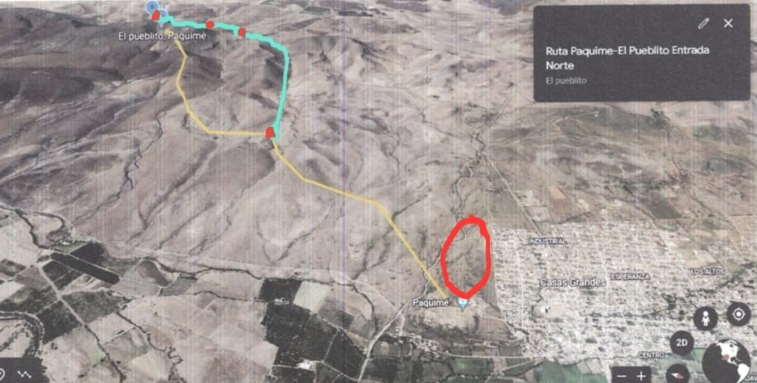
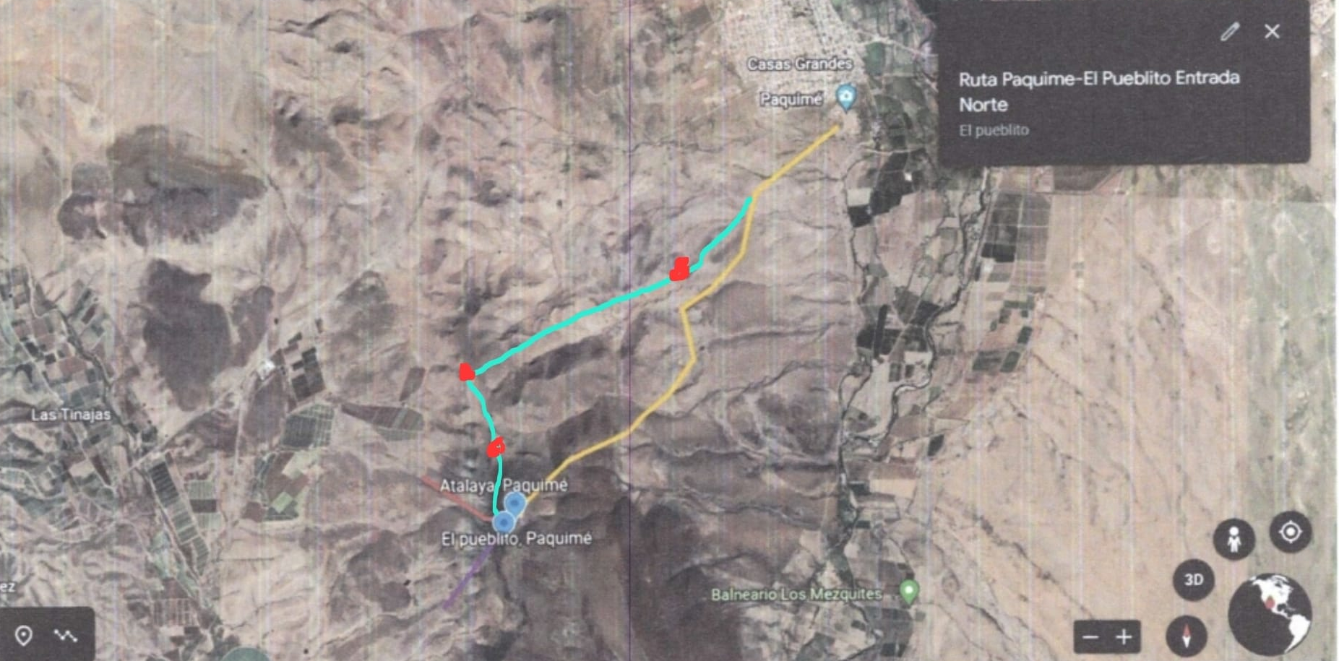

IMÁGENES TOMADAS DE JAVIER PEDRAZA
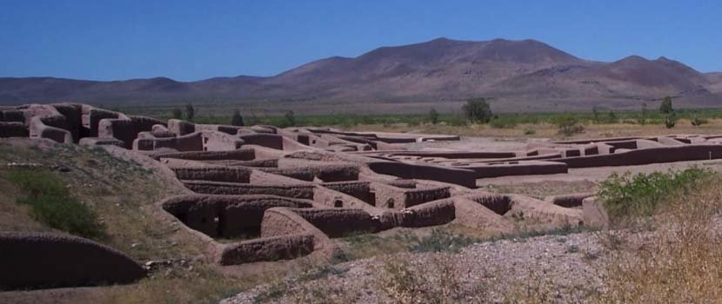

CERRO MOCTEZUMA, CASAS GRANDES
IMÁGENES SATELITALES

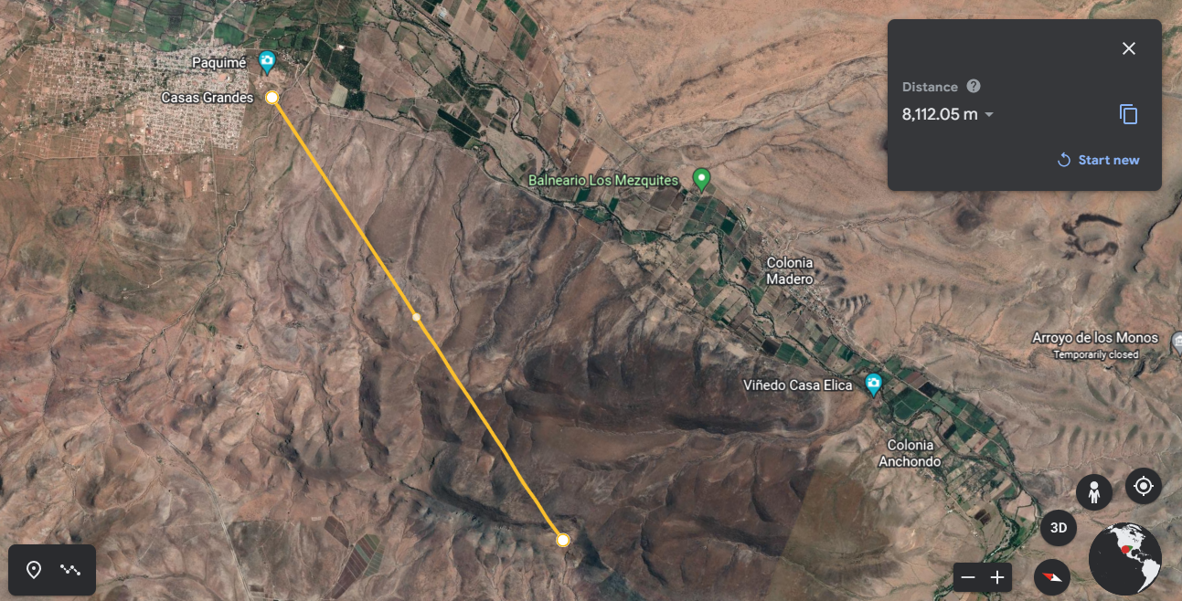

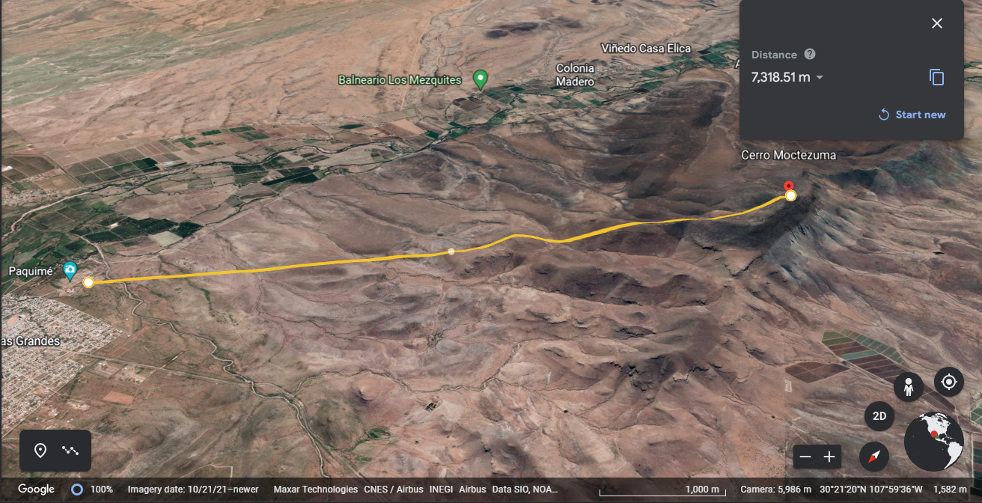

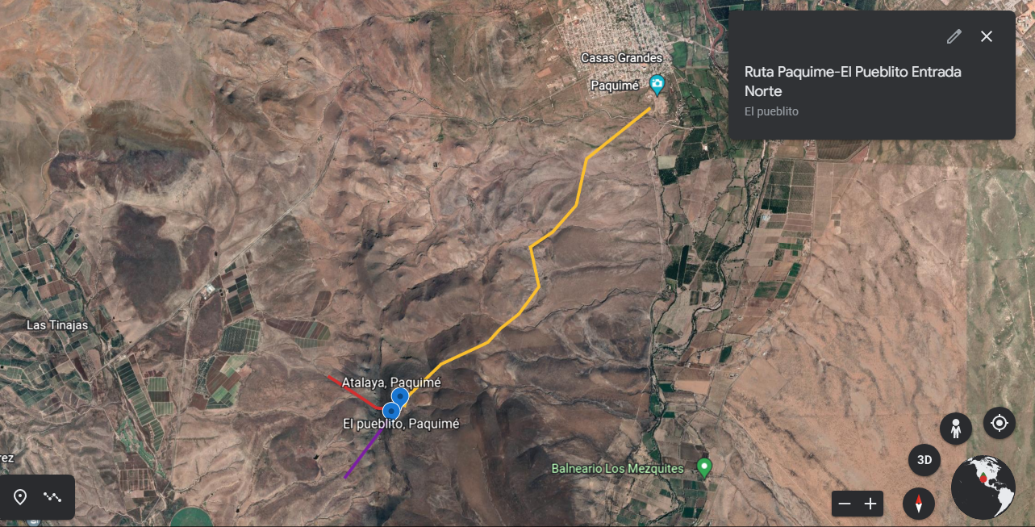

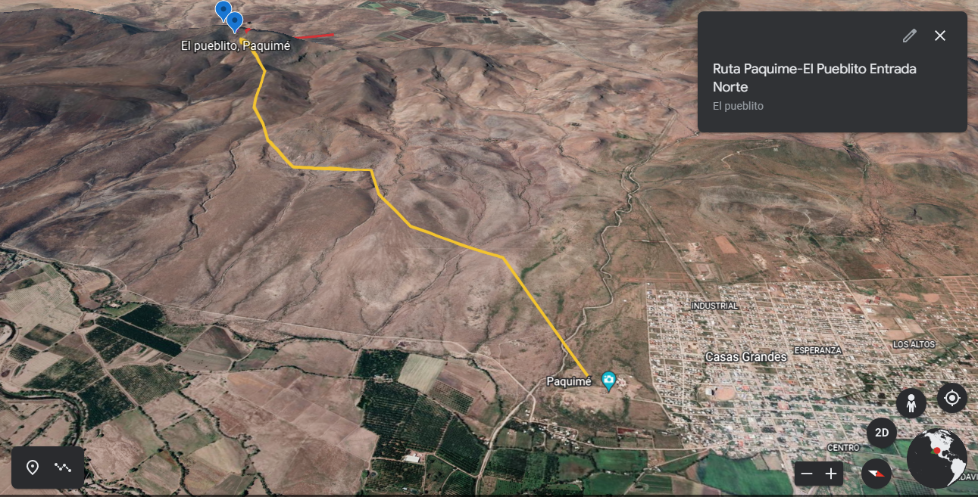

EL PUEBLITO, CERRO MOCTEZUMA, CASAS GRANDES CHIHUAHUA.

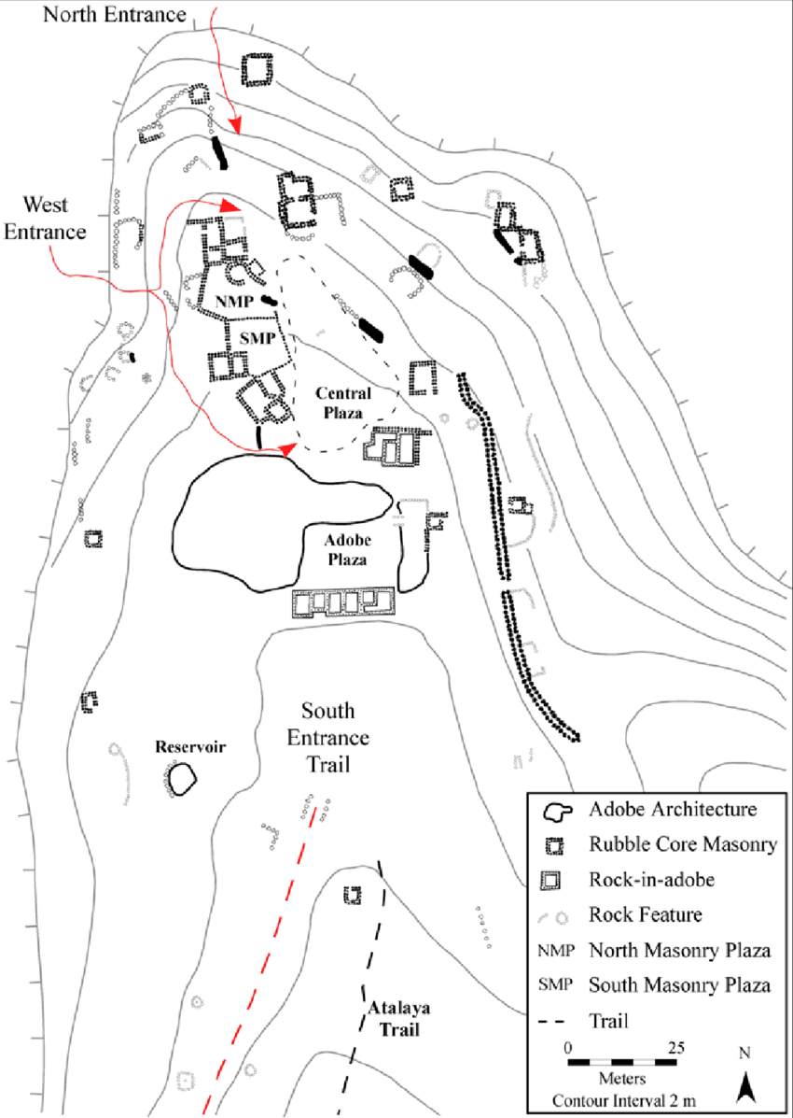

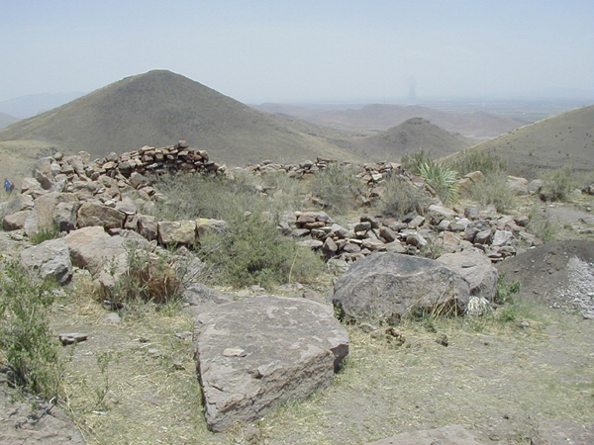

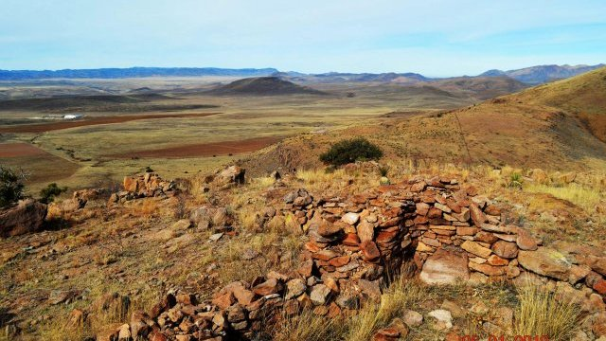

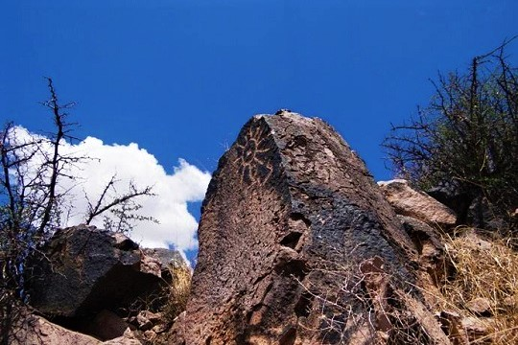

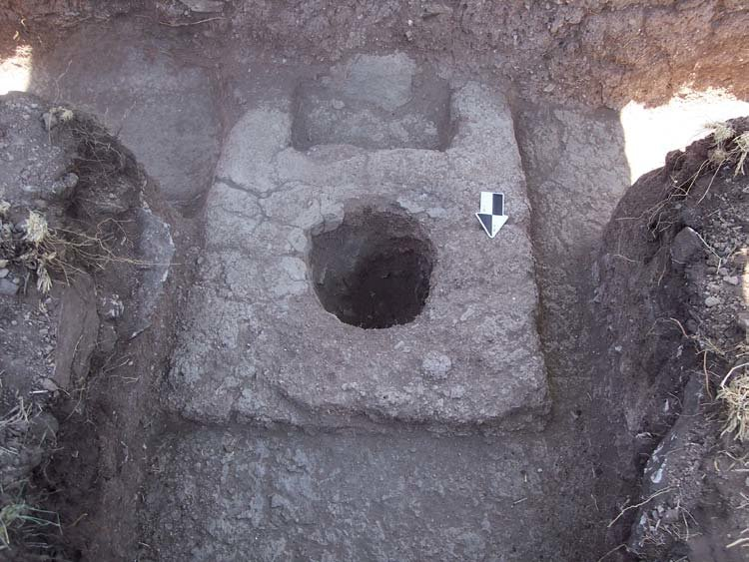

ATALAYA, CERRO MOCTEZUMA, CASAS GRANDES, CHIHUAHUA

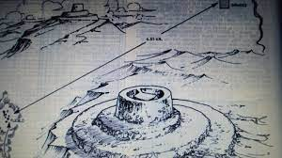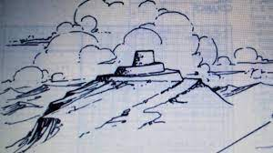

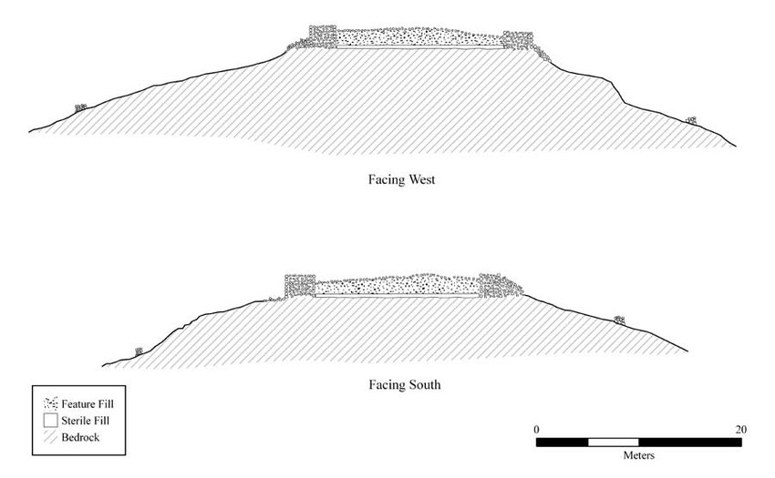

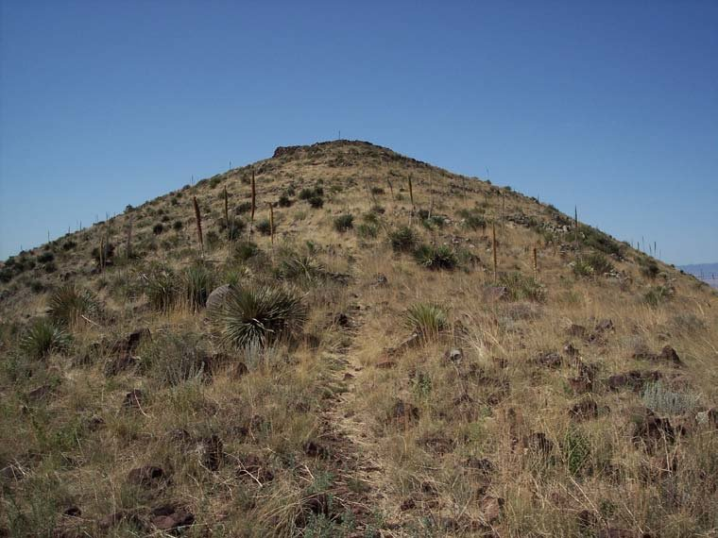

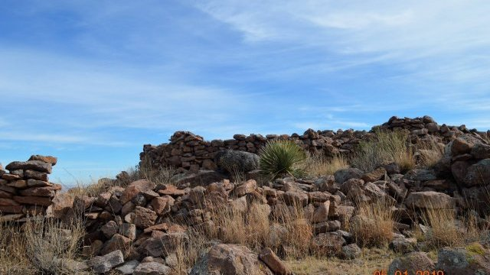

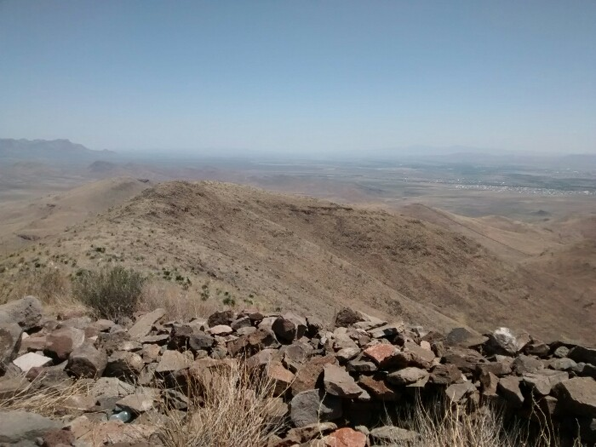
VESTIGIOS DE ESTUDIOS ARQUEOLÓGICOS ENCONTRADOS EN LA RUTA PAQUIMÉ-EL PUEBLITO
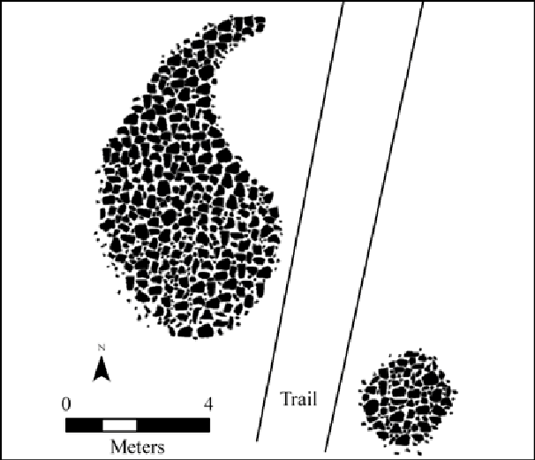
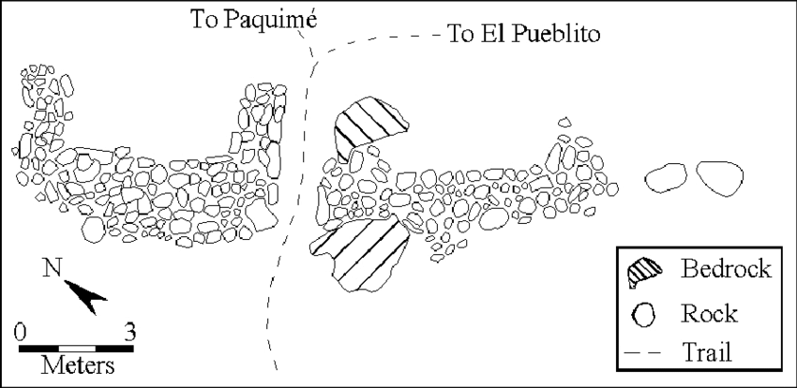
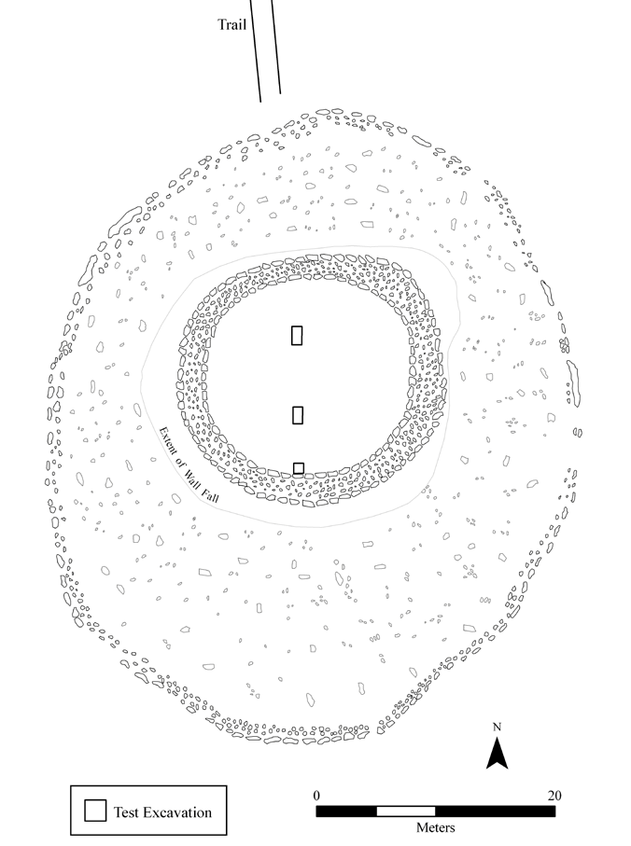
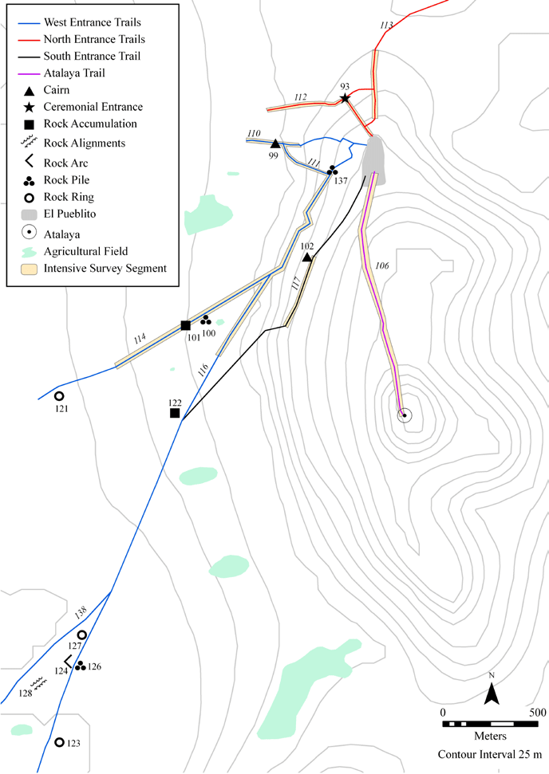

EXPOSICIÓN DE MOTIVOS.

Este lugar, a decir de Charles Di Peso fue un importante punto de convergencia de todos estos senderos que conducen a la cresta del cerro, donde se encuentra la torre de piedra. La ruta más directa para continuar a las aldeas del Rio Piedras Verdes que servían seguramente como estancias en su camino a la costa del Golfo de California o Mar de Cortés. Los que habitaban El Pueblito eran residentes permanentes y estaban al pendiente de las actividades llevadas a cabo en la Atalaya, ya que podían transmitir fácilmente señales dirigidas a una ventana de observación inclinada hacia la pared oeste de La Casa de los Cráneos y al Montículo de Los Héroes, dentro de la ciudad.

Este espacio, por consiguiente, no sólo es un espacio de patrimonio cultural arquitectónico, sino también del patrimonio cultural intangible paisajístico de la Cultura Paquimé. Esta vista limpia vinculada entre el paisaje, la vegetación y ambos centros poblacionales, son parte integral de un patrimonio histórico netamente chihuahuense, del cual carecen otras culturas. Sólo la gran capacidad de avizoramiento que da la geografía desértica y montañosa de Chihuahua, es la que genera la posibilidad de tener grandes Atalayas protectoras del territorio

En este sentido, creemos que debemos adelantarnos al paso de los años y la necesidad de desarrollo y crecimiento de las poblaciones, para buscar los recursos y elementos para preservar sosteniblemente este paisaje histórico, declarándole patrimonio histórico y biocultural del Estado.

A decir de la Ley para la Protección del Patrimonio Cultural del Estado de Chihuahua, se entiende como Zonas protegidas y/o declaradas: Los espacios geográficos unificados rurales, urbanos e industriales, que contengan: inmuebles, muebles, sitios o elementos naturales, con significado o valor cultural, histórico y/o artístico, cuya protección, conservación y salvaguarda sea de interés para los habitantes del Estado.

Bajo esta definición, la zona que va desde el cerro Moctezuma hasta Paquimé cumple con cada uno de los elementos, ya que contiene:

- Paisaje urbano histórico
- Pueblos y territorios originarios
- Paisajes bioculturales únicos
- Rutas y/o itinerarios culturales
- Es una zona de valor contextual porque es la que comunica a Paquimé con Casa Grandes y Mata Ortiz.
- Es una zona Histórica tanto precolombina como revolucionaria, ya que fue escenario de batallas durante la conformación del México Moderno.

Por lo anteriormente expuesto, nos permitimos someter a consideración de este H. congreso del Estado, la siguiente proposición con carácter de:

D E C R E T O

ÚNICO. Se Declara Patrimonio Cultural Inmaterial del Estado de Chihuahua ruta y paisaje del sendero paquimeita Paquimé-Camino al Cerro Moctezuma- El Pueblito, localizado en el Municipio de Casas Grandes, Chihuahua.

D A D O por oficialía de partes, a 02 días de mayo del año dos mil veintitrés.

ATENTAMENTE,

DIP. ILSE AMÉRICA GARCÍA SOTO. | DIP. EDIN CUAUHTÉMOC ESTRADA SOTELO.
DIP. BENJAMÍN CARRERA CHÁVEZ. | DIP. OSCAR DANIEL AVITIA ARELLANES
DIP. LETICIA ORTEGA MÁYNEZ. | DIP. GUSTAVO DE LA ROSA HICKERSON.
DIP. ROSANA DÍAZ REYES. | DIP. MARÍA ANTONIETA PÉREZ REYES.
DIP. MAGDALENA RENTERÍA PÉREZ. | DIP. DAVID OSCAR CASTREJÓN RIVAS.

